

Resolução de um problema de decisão com restrições
Trid Puzzle

Autores:
Nuno Miguel Outeiro Pereira up201506265
Ricardo José Santos Pereira up201503716

Instituição de ensino:
Faculdade de Engenharia da Universidade do Porto
Rua Roberto Frias, sn, 4200-465 Porto, Portugal
Sumário
Este artigo/relatório tem como objetivo dar suporte ao trabalho realizado no âmbito da unidade curricular de Programação em Lógica, sendo que o programa desenvolvido é capaz de resolver qualquer Triad com N maior ou igual a 5 e menor ou igual a 34.

´

- Introdução

O trabalho desenvolvido tem como elo comum, independentemente do tema escolhido, a resolução de um problema de decisão em Prolog usando restrições.
O nosso tema é o Trid, pelo que o desafio com que nos deparámos foi resolver uma pirâmide composta por nós com números de forma a que não existissem números repetidos em qualquer linha reta, independentemente da sua direção. Outro condicionante seria, o eventual, número entre 3 nós, que caso existisse, indiciaria a soma desses mesmos nós.

Ao longo deste artigo, será explicado a abordagem utilizada na implementação realizada para solucionar o problema apresentado, assim como explicitar a sua representação, avaliar a complexidade dos resultados e irá ser incluído no mesmo também uma conclusão.

- Descrição do problema

O Trid é uma pirâmide com vários nós, em que cada um desses nós, no final da sua resolução, terá de possuir todos os nós preenchidos com números, em que cada linha reta, em qualquer das 3 direções, não possua o mesmo número 2 vezes.
Adicionalmente, no triângulo formado no interior de cada 3 nós, pode existir um número, que caso exista será igual a soma entre os 3 nós que circundam esse número.
A complexidade de resolução deste problema aumenta conforme o N também aumenta, sendo este N a altura da pirâmide, isto é, o número de camadas que a pirâmide tem.
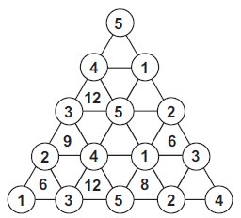

- Abordagem
  - Variáveis de decisão
A solução do puzzle é representada internamente por uma lista simples. Como tal, as variáveis de decisão constituem uma lista simples que contém os números de cada nó organizados da esquerda para a direita, e de, cima para baixo, com domínio de 1 a N.

  - Restrições
  - Estrutura de pesquisa
A estrutura de labeling utilizada foi a fcc, ou seja, as variáveis são etiquetadas por ordem de domínios crescentes e número de restrições decrescentes. Sendo que, neste puzzle, todas as variáveis possuem o mesmo domínio, desta forma, o único critério de organização das mesmas é o número de restrições.
- Visualização da solução
Neste projeto, optámos por representar a pirâmide com a solução obtida após ser inserido o comando que pede pela resolução do problema, sendo que assim, para qualquer chamada ao predicado trid, será apresentada a solução usando alguns carateres disponíveis de forma a tentar imitar a pirâmide em cima representada por círculos para os nós.

O seguinte predicado, por exemplo, é representado conforme o printscreen abaixo inserido.

trid(5, [sum(2, 4, 5, 12), sum(4, 7, 8, 9), sum(6, 9, 10, 6), sum(7, 11, 12, 6), sum(8, 12, 13, 12), sum(9, 13, 14, 8)]).

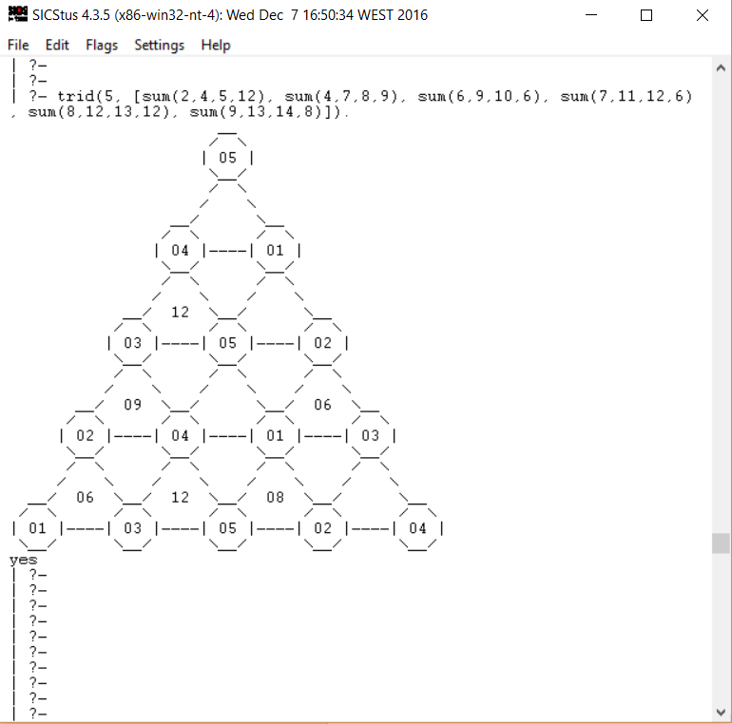

- Conclusões
Tendo sido o tema escolhido, pensamos em várias de formas de representar o puzzle atribuído, entre elas uma lista de listas, assim como uma matriz triangular, acabando pela escolha final, uma lista simples. A tradução de ideias para código não ofereceu grandes entraves e foi relativamente simples de solucionar.

Consideramos que a realização deste projeto foi um sucesso pois tudo foi implementado como previsto, sendo apenas o número de camadas máximo que a pirâmide a solucionar pode ter restringido a 34.

References
- Author, F.: Article title. Journal 2(5), 99–110 (2016).
- Author, F., Author, S.: Title of a proceedings paper. In: Editor, F., Editor, S. (eds.) CONFERENCE 2016, LNCS, vol. 9999, pp. 1–13. Springer, Heidelberg (2016).
- Author, F., Author, S., Author, T.: Book title. 2nd edn. Publisher, Location (1999).
- Author, F.: Contribution title. In: 9th International Proceedings on Proceedings, pp. 1–2. Publisher, Location (2010).
- LNCS Homepage, http://www.springer.com/lncs, last accessed 2016/11/21.

